מעבדה 2

מגישים:

אור דינר

נדב מלמן

שאלה 1

()Thread.start - המתודה הזו אומרת ל-JVM שצריך להוסיף THREAD לביצוע במקביל.

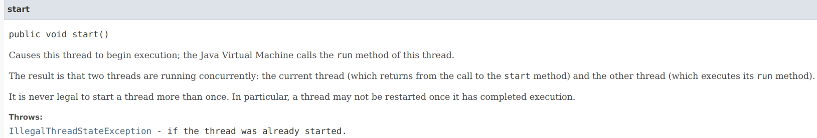

מתוך התיעוד של ORACLE.

()Thread.run - כאשר קוראים בתוכנית למתודה הזו היא מריצה את ()run בחוט אחד (לא מקביל) וממשיכה בביצוע התכנית המקורית לאחר מכן (ב-THREAD המתודה ()run לא עושה כלום).

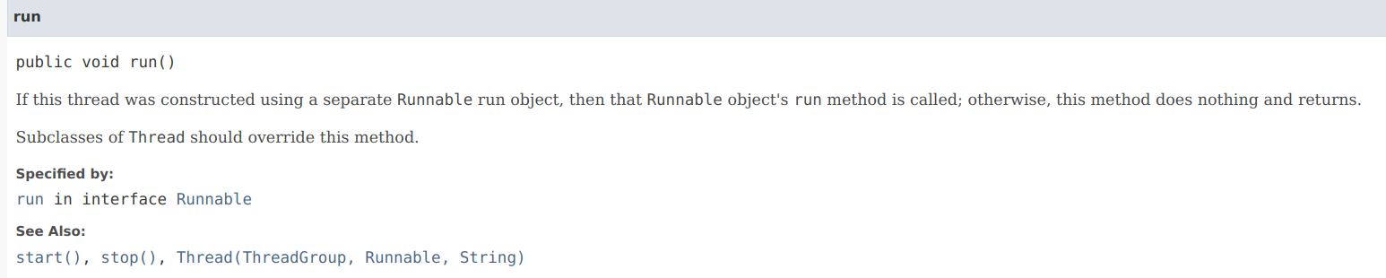

מתוך התיעוד של ORACLE.

שאלה 2

1. הפלט של התכנית הוא:

Hello world from thread number 1

Hello world from thread number 0

Hello world from thread number 2

Hello world from thread number 3

Hello world from thread number 4

Hello world from thread number 5

Hello world from thread number 7

Hello world from thread number 6

Hello world from thread number 8

Hello world from thread number 9

That's all, folks

הפלט הזה עלול להשתנות בכל הרצה חדשה.

1. הפלט של התכנית ללא הלולאה השלישית הוא:

Hello world from thread number 0

Hello world from thread number 1

Hello world from thread number 2

Hello world from thread number 3

Hello world from thread number 4

Hello world from thread number 5

Hello world from thread number 6

Hello world from thread number 8

Hello world from thread number 7

That's all, folks

Hello world from thread number 9

גם כאן הפלט עלול להשתנות בכל הרצה חדשה. הסיבה שהפלט נראה כך היא משום שאנחנו לא מחכים לביצוע כל ה-THREADS שיצרנו במהלך ההרצה, לכן סיימנו את התכנית המקורית לפני שסיימנו להריץ את כל ה-THREADS.

1. הפלט של התכנית כאשר נוסיף JOIN ישירות לאחר START הוא:

Hello world from thread number 0

Hello world from thread number 1

Hello world from thread number 2

Hello world from thread number 3

Hello world from thread number 4

Hello world from thread number 5

Hello world from thread number 6

Hello world from thread number 7

Hello world from thread number 8

Hello world from thread number 9

That's all, folks

הסיבה לכך שכל חוט מתבצע לפי הסדר היא שלאחר כל יצירת חוט לביצוע, אנחנו מחכים שהוא יתבצע, ובכך אין מקביליות.

1. קריאה למתודה - Thread.currentThread().join() תחכה לביצוע החוט הנוכחי.

שאלה 3

|  |  |
| --- | --- |
| חוט ראשי בלבד | 10 חוטים |
|  |  |

השימוש ב-10 חוטים מאפשר את מציאת התשובה בפחות זמן, הסיבה לכך היא שכל חוט מחשב מספרים יותר קטנים מאשר סך התשובה ולכן בכל צעד אנחנו מוסיפים 1 (1+) למספרים יותר קטנים מאשר אם היינו מחשבים את כל המספר. (במעבד בעל ליבה אחת מקביליות אמיתית אינה אפשרית)

1. משך זמן החישוב אמור להיות קבוע באופן יחסי, גורמים אפשריים לכך שזמן החישוב אינו קבוע הם פעולות אחרות של המעבד במהלך הריצה של התכנית, ושימוש במחשבים בעל חומרה שונה.
2. קטע הקוד שרץ ובו 10 חוטים: (בעמוד הבא)



שאלה 4



תרגיל מעבדה

ג. זמן הביצוע המקבילי עבור התכנית הסכימה עד 1000 תהיה מהירה יותר, בכל חוט נסכום מספרים יותר קטנים מאשר אם היינו סוכמים הכל בחוט ראשי בלבד. **עם זאת**, לא ניתן להבחין בכך כיוון שהסכום קטן מידי ולכן התוכנית תרוץ בזמן כל כך קטן בשתי המקרים כך שלא ניתן להבדיל.